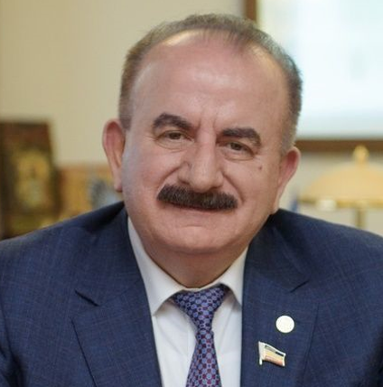

Месхи Бесарион Чoхоевич
Ректор ДГТУ
Доктор технических наук, профессор, член-корреспондент РАО. Член Национальной академии наук Грузии. Член Центрального совета Всероссийского общества изобретателей и рационализаторов
Бесарион Чохоевич вносит большой вклад в научно-педагогическую деятельность вуза. На сегодняшний день опубликовано свыше 260 его печатных работ, в том числе 30 монографий, 180 статей, 5 авторских свидетельств, дипломов, патентов и лицензий и 45 учебно-методических пособий с грифом УМО.
Ректор активно участвует и в подготовке научно-педагогических кадров. Бесарион Чохоевич Месхи – председатель диссертационного совета Д.212.058.06.
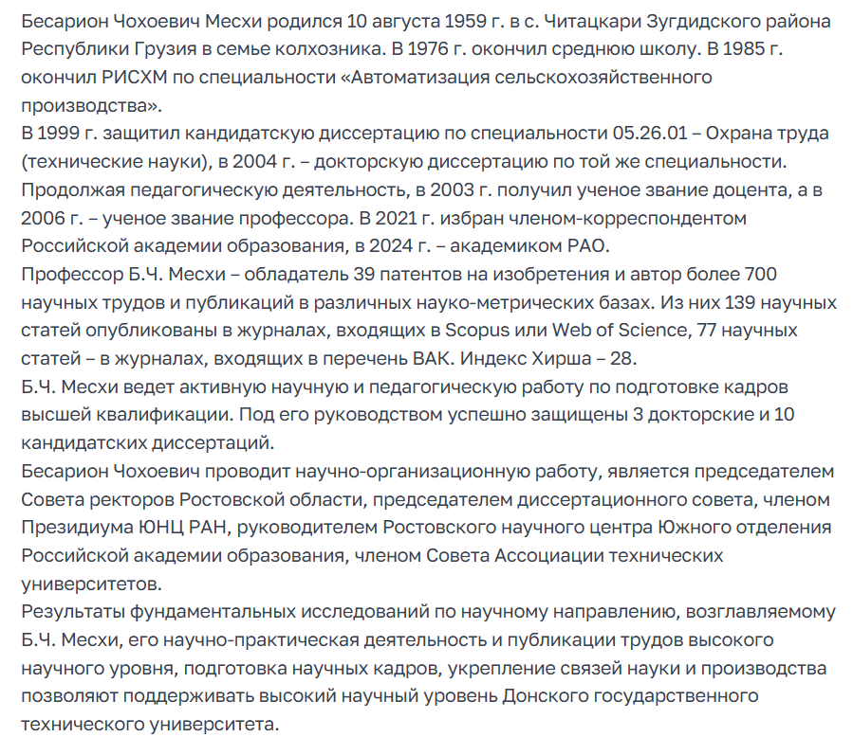
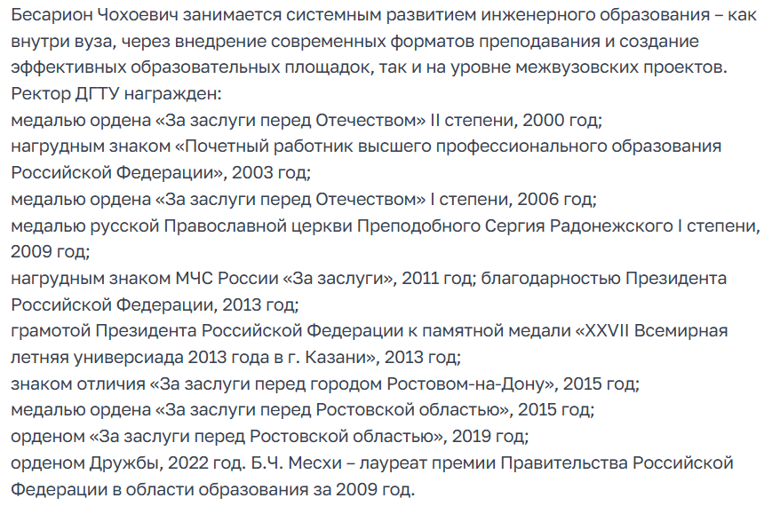

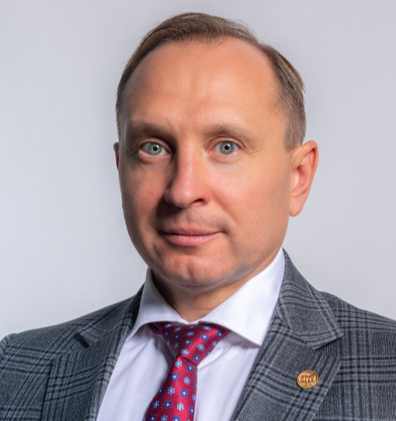

Мозговой Андрей Владимирович
Проректор по стратегическому и цифровому развитию, кандидат технических наук, доцент

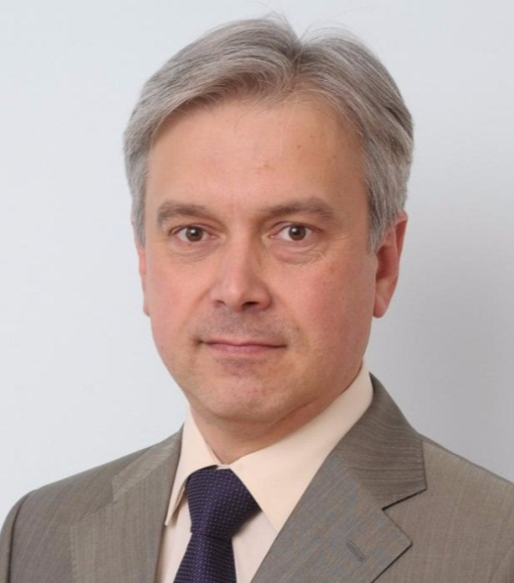

Кудряшев Сергей Борисович
И.о. проректора по учебной работе



Ефременко Иннесса Николаевна
Проректор по научно-исследовательской работе и инновационной деятельности, доктор экономических наук, доцент

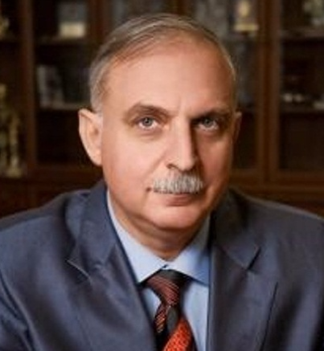

Бескопыльный Алексей Николаевич
Проректор по учебной работе и международной деятельности, доктор технических наук, профессор
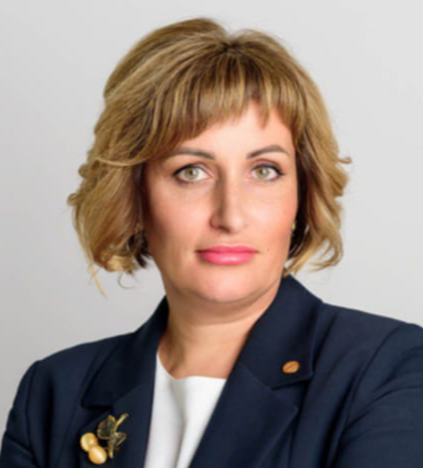

Пономарева Светлана Викторовна
Проректор по учебной работе и непрерывному образованию, кандидат биологических наук

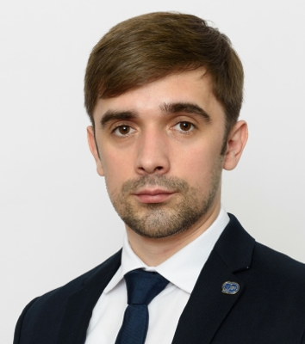

Гуськов Андрей Игоревич
Проректор по молодежной политике, кандидат экономических наук, старший преподаватель

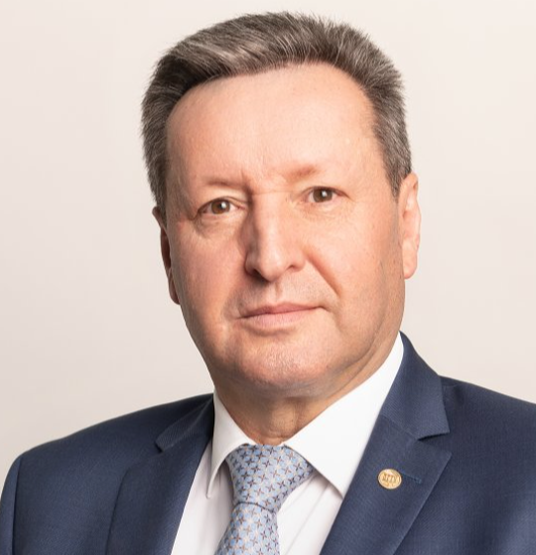

Магомедов Магомед Гасанханович
Проректор по социальным вопросам, профессор, председатель первичной профсоюзной организации работников ДГТУ общероссийского профсоюза образования, доктор социологических наук

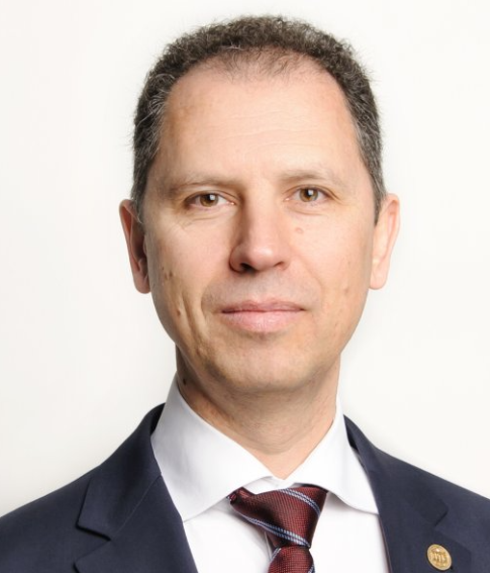

Лебеденко Вячеслав Георгиевич
Проректор по административно-хозяйственной работе, кандидат технических наук, доцент



Свистунов Андрей Владимирович
Проректор по проектной деятельности

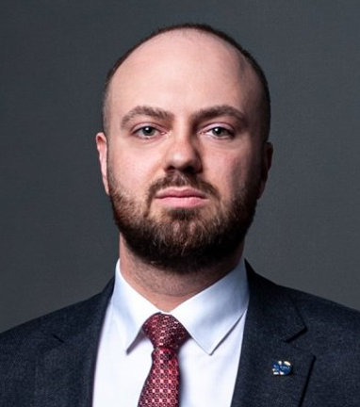

Джедиров Дмитрий Александрович
И.о. проректора по общим вопросам

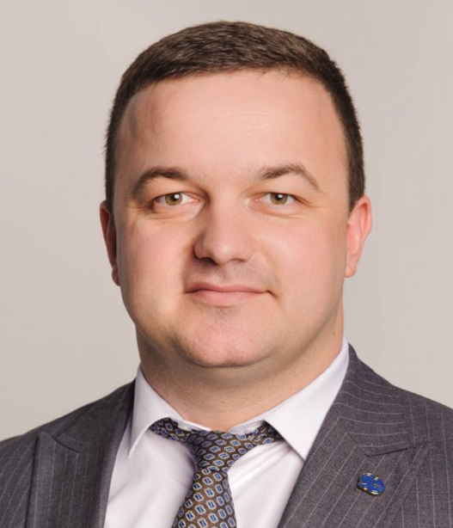

Зенин Александр Романович
И.о. проректора по капитальному строительству и развитию имущественного комплекса

